Thöïc ñôn tuaàn 29
Töø ngaøy 25/4/2022 ñeán ngaøy 29/4/2022

THỨ | NGÀY | BỮA ĂN TRƯA |  |  |  |  | BỮA ĂN XẾ
THỨ | NGÀY | Món chính | Món mặn | Món canh | Món xào | Tráng miệng | BỮA ĂN XẾ
HAI | 25/4/2022 | Cơm | Tôm thịt kho nấm rơm | Cải bó xôi nấu thịt bò | Bông cải xanh xào tỏi | Dưa hấu | Bánh bông lan Hoa Mai + Sữa chua uống hương Đào Táo
BA | 26/4/2022 | Cơm | Cà ri bò | Canh chua thơm nấu tôm | Khoai tây chiên | Ổi bỏ hạt | Sữa Cam lắc trái cây + Bánh snack
TƯ | 27/4/2022 | Cơm | Trứng bát cà chua | Khoai môn nấu thịt | Rau muống xào tỏi | Mận | Bánh bao + Nước ép dâu
NĂM | 28/4/2022 |  | Phở bò viên | Rau giá |  | Nước tắc | Cháo thịt heo + nấm
SÁU | 29/4/2022 | Cơm | Chả cá chiên kho nước tương | Cải thảo nấu thịt | Đậu cove xào thịt | Chuối cau | Sữa NuVi Crow
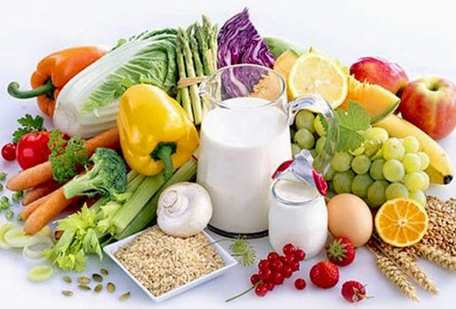
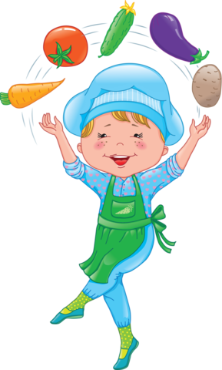
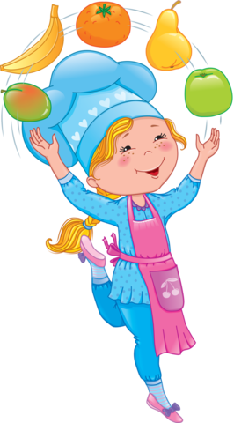

Thực hiện cân bằng dinh dưỡng trong bữa ăn cho học sinh tiểu học.

